KATALÓG

Špeciálnej KLUBOVEJ VÝSTAVY SAMCOV ČV

LETANOVCE 12.2.2022

[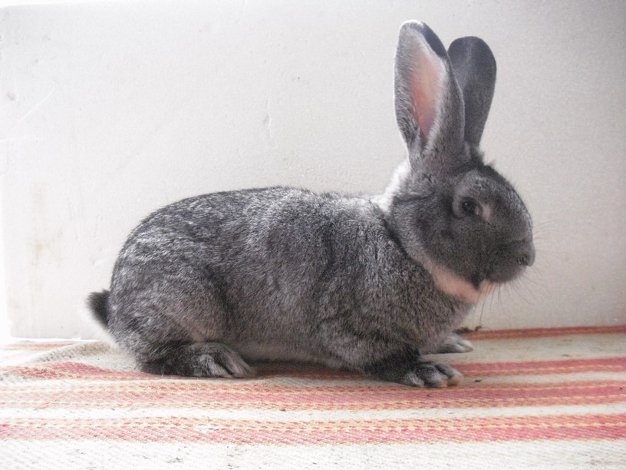](http://cv-mizerak.szm.com/)